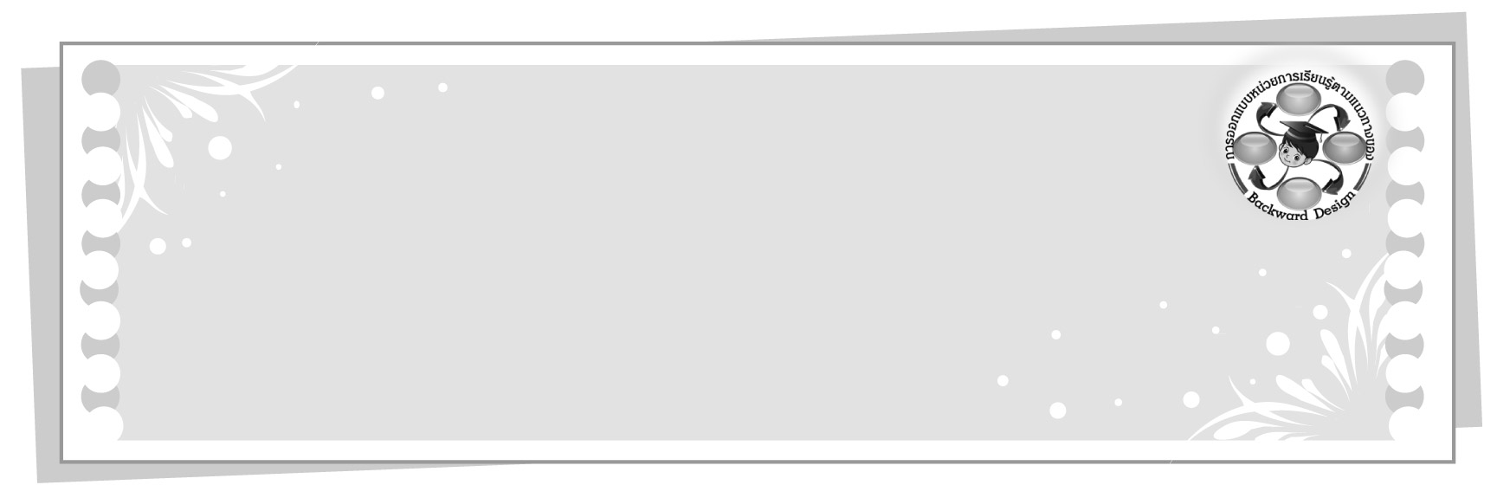
การออกแบบหน่วยการเรียนรู้ตามแนวทางของ Backward Design
หน่วยการเรียนรู้ที่ ๑๗ เรื่อง คำที่มีความหมายตรงข้ามกัน
รหัส-ชื่อรายวิชา ท ๑๒๑   กลุ่มสาระการเรียนรู้ภาษาไทย
ชั้นประถมศึกษาปีที่ ๒ ภาคเรียนที่ ๒ เวลาเรียน ๗ ชั่วโมง
ผู้สอน ............................................................. โรงเรียน .................................................

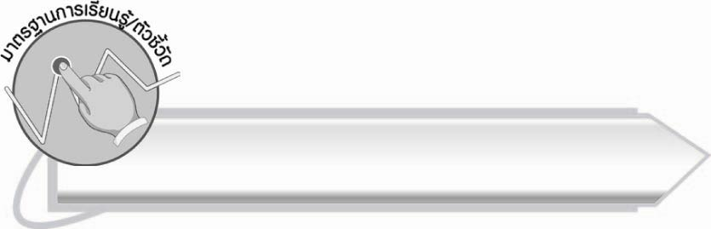
มาตรฐานการเรียนรู้/ตัวชี้วัด

มาตรฐานการเรียนรู้
มาตรฐาน ท ๔.๑ เข้าใจธรรมชาติของภาษาและหลักภาษาไทย การเปลี่ยนแปลงของภาษา และพลังของภาษา ภูมิปัญญาทางภาษา และรักษาภาษาไทยไว้เป็นสมบัติของชาติ
ตัวชี้วัด
ท ๔.๑ ป. ๒/๒ เขียนสะกดคำและบอกความหมายของคำ

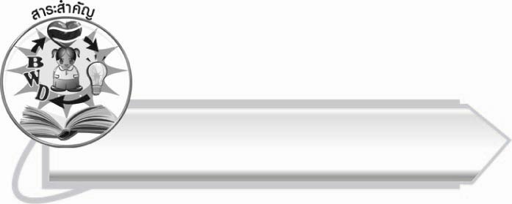
สาระสำคัญ

คำในภาษาไทยมีคำที่มีความหมายตรงข้ามกันใช้เปรียบเทียบเพื่อสื่อความหมายให้ชัดเจนการเข้าใจความหมายของคำ ทำให้สามารถนำไปใช้ในชีวิตประจำวันได้ถูกต้อง

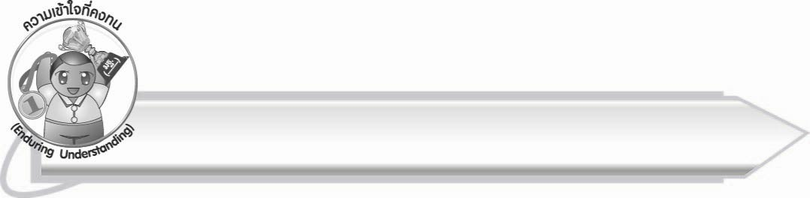
ความเข้าใจที่คงทน (Enduring Understanding)

นักเรียนสามารถสรุปได้ว่า คำในภาษาไทยมีคำที่มีความหมายตรงข้ามกันใช้เปรียบเทียบเพื่อสื่อความหมายให้ชัดเจน การเข้าใจความหมายของคำ ทำให้สามารถนำไปใช้ในชีวิตประจำวันได้ถูกต้อง

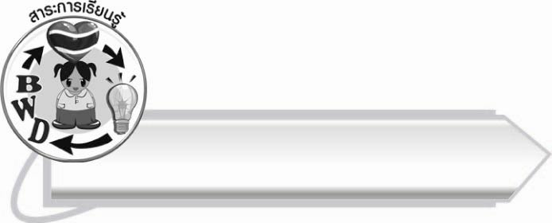
สาระการเรียนรู้

คำที่มีความหมายตรงข้ามกัน



สมรรถนะสำคัญของผู้เรียน

๑. ความสามารถในการสื่อสาร
- ทักษะการอ่าน
- ทักษะการเขียน
- ทักษะการฟัง การดู และการพูด
๒. ความสามารถในการคิด
- การวิเคราะห์
- การสังเคราะห์
- การสรุปความรู้
๓. ความสามารถในการแก้ปัญหา
๔. ความสามารถในการใช้ทักษะชีวิต


คุณลักษณะอันพึงประสงค์

ใฝ่เรียนรู้
ตัวชี้วัดที่ ๔.๑ ตั้งใจ เพียรพยายามในการเรียนและเข้าร่วมกิจกรรมการเรียนรู้
มุ่งมั่นในการทำงาน
ตัวชี้วัดที่ ๖.๑ ตั้งใจและรับผิดชอบในการปฏิบัติหน้าที่การงาน
ตัวชี้วัดที่ ๖.๒ ทำงานด้วยความเพียรพยายามและอดทนเพื่อให้งานสำเร็จ
ตามเป้าหมาย
รักความเป็นไทย
ตัวชี้วัดที่ ๗.๒ เห็นคุณค่าและใช้ภาษาไทยในการสื่อสารได้อย่างถูกต้อง
เหมาะสม
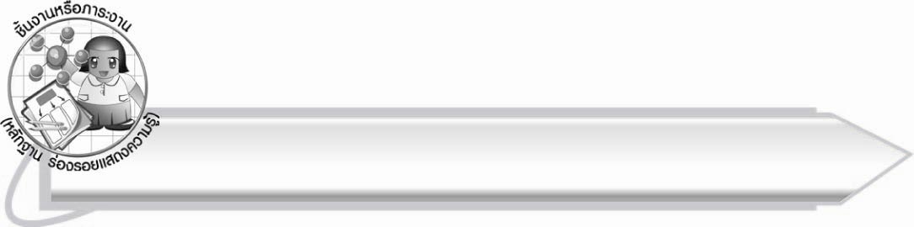

ชิ้นงานหรือภาระงาน (หลักฐาน ร่องรอยแสดงความรู้)

ใบงานที่ ๓๔ เรื่อง การใช้คำที่มีความหมายตรงข้ามกันในประโยค

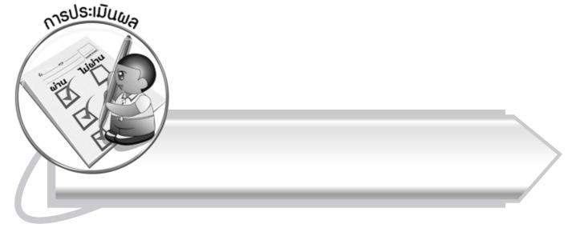
การประเมินผล

การประเมินผลตัวชี้วัด
ใบงานที่ ๓๔ เรื่อง การใช้คำที่มีความหมายตรงข้ามกันในประโยค

ระดับคะแนน  เกณฑ์การประเมิน | ๔ | ๓ | ๒ | ๑
การใช้คำที่มีความหมาย  ตรงข้ามกัน  ในประโยค | ใช้คำที่มีความหมาย  ตรงข้ามกัน  ในประโยคได้ถูกต้องทุกคำ  ด้วยตนเองและสามารถแนะนำผู้อื่นได้ | ใช้คำที่มีความหมาย  ตรงข้ามกัน  ในประโยคได้  ด้วยตนเอง  มีบางคำผิด  แต่แก้ไข  ด้วยตนเองได้ | ใช้คำที่มีความหมาย  ตรงข้ามกัน  ในประโยค  ได้ถูกต้อง  เป็นส่วนใหญ่  บางคำต้องมีผู้แนะนำ | ใช้คำที่มีความหมาย  ตรงข้ามกัน  ในประโยคได้  แต่ต้องมีผู้แนะนำ

การประเมินผลคุณลักษณะอันพึงประสงค์
ใฝ่เรียนรู้
ตัวชี้วัดที่ ๔.๑ ตั้งใจ เพียรพยายามในการเรียนและเข้าร่วมกิจกรรมการเรียนรู้
พฤติกรรมบ่งชี้ | ดีเยี่ยม (๓) | ดี (๒) | ผ่าน (๑) | ไม่ผ่าน (๐)
๔.๑.๑ ตั้งใจเรียน  ๔.๑.๒ เอาใจใส่และมี  ความเพียรพยายาม  ในการเรียนรู้  ๔.๑.๓ สนใจเข้าร่วม  กิจกรรมการเรียนรู้  ต่าง ๆ | ตั้งใจเรียน เอาใจใส่  และมีความเพียร-พยายามในการเรียนรู้  เข้าร่วมกิจกรรม  การเรียนรู้ต่าง ๆ | ตั้งใจเรียน  เอาใจใส่ และมีความเพียร-พยายาม ในการเรียน | ตั้งใจ เอาใจใส่  ในการเรียน | ไม่ตั้งใจเรียน

มุ่งมั่นในการทำงาน
ตัวชี้วัดที่ ๖.๑ ตั้งใจและรับผิดชอบในการปฏิบัติหน้าที่การงาน
พฤติกรรมบ่งชี้ | ดีเยี่ยม (๓) | ดี (๒) | ผ่าน (๑) | ไม่ผ่าน (๐)
๖.๑.๑ เอาใจใส่ต่อการ  ปฏิบัติหน้าที่  ที่ได้รับมอบหมาย  ๖.๑.๒ ตั้งใจและรับผิดชอบ  ในการทำงาน  ให้สำเร็จ  ๖.๑.๓ ปรับปรุงและ  พัฒนาการทำงาน  ด้วยตนเอง | ตั้งใจและรับผิดชอบในการปฏิบัติหน้าที่ที่ได้รับมอบหมายให้สำเร็จ มีการปรับปรุงการทำงานให้ดีขึ้น | ตั้งใจและรับผิดชอบในการปฏิบัติหน้าที่ที่ได้รับมอบหมาย  ให้สำเร็จ | เอาใจใส่ต่อการปฏิบัติหน้าที่ที่ได้รับมอบหมาย | ไม่ตั้งใจปฏิบัติหน้าที่การงาน

ตัวชี้วัดที่ ๖.๒ ทำงานด้วยความเพียรพยายามและอดทนเพื่อให้งานสำเร็จตามเป้าหมาย
พฤติกรรมบ่งชี้ | ดีเยี่ยม (๓) | ดี (๒) | ผ่าน (๑) | ไม่ผ่าน (๐)
๖.๒.๑ ทุ่มเททำงาน อดทน  ไม่ย่อท้อต่อปัญหา  และอุปสรรค  ในการทำงาน  ๖.๒.๒ พยายามแก้ปัญหา  และอุปสรรค  ในการทำงาน  ให้สำเร็จ  ๖.๒.๓ ชื่นชมผลงานด้วย  ความภาคภูมิใจ | ทำงานด้วย ความขยัน อดทน พยายาม ให้งานสำเร็จ ตามเป้าหมาย ชื่นชมผลงาน ด้วยความภาคภูมิใจ | ทำงานด้วย ความขยัน พยายามให้งานสำเร็จ ตามเป้าหมาย | ทำงานด้วย ความขยัน เพื่อให้งานเสร็จ ตามที่ได้รับมอบหมาย | ไม่ขยัน อดทน ในการทำงาน

รักความเป็นไทย
ตัวชี้วัดที่ ๗.๒ เห็นคุณค่าและใช้ภาษาไทยในการสื่อสารได้อย่างถูกต้องเหมาะสม
พฤติกรรมบ่งชี้ | ดีเยี่ยม (๓) | ดี (๒) | ผ่าน (๑) | ไม่ผ่าน (๐)
๗.๒.๑ ใช้ภาษาไทยและ  เลขไทยในการ  สื่อสารได้อย่าง  ถูกต้องเหมาะสม  ๗.๒.๒ชักชวน แนะนำให้  ผู้อื่นเห็นคุณค่า  ของการใช้  ภาษาไทยที่ถูกต้อง | เป็นแบบอย่างที่ดีในการใช้ภาษาไทย เลขไทยในการสื่อสาร บอกให้ผู้อื่นใช้ภาษาไทยที่ถูกต้อง | ใช้ภาษาไทย  เลขไทยในการสื่อสารบอกให้  ผู้อื่นใช้ภาษาไทย ที่ถูกต้อง | ใช้ภาษาไทยและเลขไทยในการสื่อสารได้ | ไม่สนใจ ใช้ภาษาไทย อย่างถูกต้อง

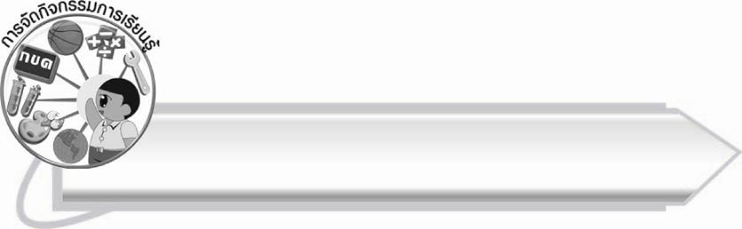
การจัดกิจกรรมการเรียนรู้

๑. ให้นักเรียนดูภาพ และบอกคำที่มีความหมายตรงข้ามกันจากภาพ เช่น ขรุขระ เรียบ
๒. ให้นักเรียนศึกษาความรู้เรื่อง คำที่มีความหมายตรงข้ามกัน
๓. ให้นักเรียนอ่านและสังเกตคำจากบัตรคำ เช่น กว้าง ขาว หอม แล้วหาคำที่มีความหมายตรงข้ามกับบัตรคำ จากนั้นสนทนาเกี่ยวกับความหมายของคำ
๔. ให้นักเรียนแบ่งเป็น ๒ ฝ่าย ผลัดกันอ่านออกเสียงคำที่มีความหมายตรงข้ามกันที่ใช้ในชีวิตประจำวัน
๕. ให้นักเรียนฝ่ายเดิมแข่งขันกันหาคำที่มีความหมายตรงข้ามกันมาต่อให้คล้องจองกัน
๖. ให้นักเรียนเติมคำที่มีความหมายตรงข้ามกันลงในข้อความให้สัมพันธ์กับภาพ
แล้วอ่านข้อความให้ถูกต้อง
๗. ให้นักเรียนเติมตัวอักษรให้เป็นคำที่มีความหมายตรงข้ามกัน แล้วร่วมกันตรวจสอบความถูกต้อง
๘. ให้นักเรียนนั่งเป็นวงกลม และรับบัตรคำที่มีความหมายตรงข้ามกันจากครูคนละ ๑ ใบ แล้วร้องเพลงลมพัด ขณะที่ร้องเพลงให้นักเรียนส่งบัตรคำต่อ ๆ กัน จากนั้นให้นักเรียนที่ถูกลมพัด
ชูบัตรคำให้เพื่อนดู แล้วอ่านออกเสียงหรือแสดงท่าทางประกอบ
๙. ให้นักเรียนทำท่าทางใบ้คำที่มีความหมายตรงข้ามกันทายเพื่อน เมื่อทายถูกให้เขียนคำ
บนกระดาน แล้วฝึกอ่านคำนั้น ๆ
๑๐. ให้นักเรียนทำใบงานที่ ๓๔ เรื่อง การใช้คำที่มีความหมายตรงข้ามกันในประโยค แล้วร่วมกันตรวจสอบความถูกต้อง
๑๑.ให้นักเรียนหาสิ่งของที่มีความหมายตรงข้ามกันที่อยู่ในห้องเรียน ตามเงื่อนไขที่ครูกำหนด เช่น ของที่มีสีขาวกับสีดำ
๑๒.ให้นักเรียนอ่านบัตรคำ อธิบายความหมาย แล้วจับคู่คำที่มีลักษณะตรงข้ามกัน จากนั้นร่วมกันบอกเกี่ยวกับลักษณะที่ตรงข้ามกัน
๑๓. ให้นักเรียนอ่านข้อความ แล้วเขียนคำที่มีความหมายตรงข้ามกันจากข้อความนั้น จากนั้นร่วมกันอธิบายความหมาย
๑๔. ให้นักเรียนอ่านเรื่องที่ครูติดบนกระดานพร้อมกันและสังเกตคำที่มีความหมาย
ตรงข้ามกัน จากนั้นจับคู่กันแล้วเขียนคำที่มีความหมายตรงข้ามกันภายในเวลาที่กำหนด
แล้วร่วมกันตรวจสอบความถูกต้อง
๑๕. ให้นักเรียนคิดคำที่มีความหมายตรงข้ามกัน วาดภาพประกอบระบายสีแล้วนำเสนอผลงานหน้าชั้นเรียน ครูและนักเรียนร่วมกันตรวจสอบความถูกต้อง
๑๖. ให้นักเรียนแบ่งกลุ่มแต่งเรื่องโดยใช้คำที่มีความหมายตรงข้ามกันที่กำหนดให้
แล้วออกมานำเสนอหน้าชั้นเรียน ครูและนักเรียนร่วมกันประเมินผลงาน
๑๗. ให้นักเรียนและครูร่วมกันสรุปความรู้ ดังนี้
๏ คำในภาษาไทยมีคำที่มีความหมายตรงข้ามกันใช้เปรียบเทียบเพื่อสื่อความหมาย ให้ชัดเจน การเข้าใจความหมายของคำ ทำให้สามารถนำไปใช้ในชีวิตประจำวันได้ถูกต้อง
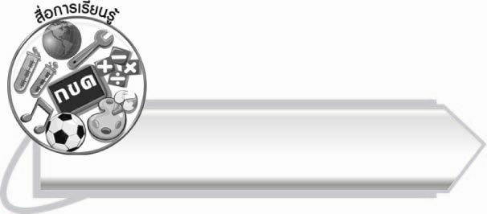
สื่อการเรียนรู้

๑. ภาพ
๒. บัตรคำ
๓. แผนภูมิคำตรงข้ามกัน
๔. ชุดคำในชีวิตประจำวัน
๕. ฉลาก
๖. กระดาษสำหรับทำกิจกรรม
๗. สีไม้ สีเทียน หรือสีเมจิก
๘. เพลง ลมพัด
๙. สิ่งของที่อยู่ในห้องเรียน
๑๐. เรื่องสำหรับอ่าน
๑๑. ใบงานที่ ๓๔


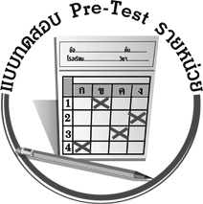
แบบทดสอบก่อนเรียน (Pre-Test)
ได้__________คะแนน
คะแนนเต็ม ๑๐ คะแนน

ชื่อ ____________ นามสกุล ______________ เลขที่ _____ ชั้น _____
ให้นักเรียนใช้ดินสอระบายลงใน หน้าคำตอบที่ถูกต้องให้เต็มวง

๑. คำคู่ใดไม่ใช่คำที่มีความหมายตรงข้ามกัน
๑ รวม แยก
๒ ร่วน เหนียว
๓ เหี่ยว แห้ง

๒. คำใดมีความหมายตรงข้ามกับคำว่า เขลา
๑ โง่ ๒ ขลาด ๓ ฉลาด

๓. “ผ้าผืนนี้กว้าง แต่ผืนนั้น__________กว่า” คำในช่องว่างคือคำใด
๑ เล็ก ๒ แคบ ๓ สั้น

๔. “หากคิด________จงคิดใหม่ให้_________” คำในช่องว่าง
เรียงตามลำดับคือคำใด
๑ ผิด ถูก
๒ ช้า ยาว
๓ ตรง ซื่อ

๕. “ดินสออยู่______โต๊ะ แต่หล่นลงมาอยู่ใต้โต๊ะ” คำในช่องว่างควรเป็นคำใด
๑ บน ๒ เหนือ ๓ ข้าง

๖. “เตียงนอน________ตั้งอยู่ในห้อง_________นิดเดียว”
คำในช่องว่างเรียงตามลำดับคือคำใด
๑ สูง เตี้ย
๒ ยาว สั้น
๓ ใหญ่ เล็ก

๗. “เขาเป็นคนซื่อสัตย์สุจริต ไม่________ใคร” คำในช่องว่างคือคำใด
๑ คดเคี้ยว ๒ คดงอ ๓ คดโกง

๘. “จง______ประตูเข้ามา ไม่ใช่______ออกไป”
คำในช่องว่างเรียงตามลำดับคือคำใด
๑ ดัน ผลัก
๒ ดึง ผลัก
๓ ผลัก ดึง

๙. คำใดเขียนผิด
๑ ขี้เหล่ ๒ ทะเลาะ ๓ หัวเราะ

๑๐. คำตอบในข้อ ๙ มีความหมายตรงข้ามกับคำใด
๑ ร้องไห้ ๒ สวยงาม ๓ สามัคคี

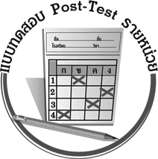
แบบทดสอบหลังเรียน (Post-Test)
ได้__________คะแนน
คะแนนเต็ม ๑๐ คะแนน

ชื่อ ____________ นามสกุล ______________ เลขที่ _____ ชั้น _____
ให้นักเรียนใช้ดินสอระบายลงใน หน้าคำตอบที่ถูกต้องให้เต็มวง

๑. คำคู่ใดไม่ใช่คำที่มีความหมายตรงข้ามกัน
๑ รวม แยก
๒ ร่วน เหนียว
๓ เหี่ยว แห้ง

๒. “หากคิด_______จงคิดใหม่ให้________” คำในช่องว่าง
เรียงตามลำดับคือคำใด
๑ ผิด ถูก
๒ ช้า ยาว
๓ ตรง ซื่อ

๓. “เตียงนอน________ตั้งอยู่ในห้อง__________นิดเดียว”
คำในช่องว่างเรียงตามลำดับคือคำใด
๑ สูง เตี้ย
๒ ยาว สั้น
๓ ใหญ่ เล็ก

๔. “จง_________ ประตูเข้ามา ไม่ใช่ ออกไป”
คำในช่องว่างเรียงตามลำดับคือคำใด
๑ ดัน ผลัก
๒ ดึง ผลัก
๓ ผลัก ดึง
๕. คำใดมีความหมายตรงข้ามกับคำว่า เขลา
๑ โง่ ๒ ขลาด ๓ ฉลาด

๖. “ดินสออยู่__________โต๊ะ แต่หล่นลงมาอยู่ใต้โต๊ะ” คำในช่องว่าง
ควรเป็นคำใด
๑ บน ๒ เหนือ ๓ ข้าง

๗. “ผ้าผืนนี้กว้าง แต่ผืนนั้น กว่า” คำในช่องว่างคือคำใด
๑ เล็ก ๒ แคบ ๓ สั้น

๘. “เขาเป็นคนซื่อสัตย์สุจริต ไม่ ใคร” คำในช่องว่างคือคำใด
๑ คดเคี้ยว ๒ คดงอ ๓ คดโกง

๙. คำใดเขียนผิด
๑ ขี้เหล่ ๒ ทะเลาะ ๓ หัวเราะ

๑๐. คำตอบในข้อ ๙ มีความหมายตรงข้ามกับคำใด
๑ ร้องไห้ ๒ สวยงาม ๓ สามัคคี

เฉลย แบบทดสอบก่อนเรียน (Pre-Test) เรื่อง คำที่มีความหมายตรงข้ามกัน
๑. ๓ ๒. ๓ ๓. ๒ ๔. ๑ ๕. ๑
๖. ๓ ๗. ๓ ๘. ๒ ๙. ๑ ๑๐. ๒

เฉลย แบบทดสอบหลังเรียน (Post-Test) เรื่อง คำที่มีความหมายตรงข้ามกัน
๑. ๓ ๒. ๑ ๓. ๓ ๔. ๒ ๕. ๓
๖. ๑ ๗. ๒ ๘. ๓ ๙. ๑ ๑๐. ๒


แบบบันทึกสรุปผลการเรียนรู้สำหรับผู้เรียน

ชื่อ-นามสกุล...................................... เลขที่ ............................................ ชั้น ..................................
วันที่ ................................................ เดือน ........................................................... พ.ศ. ...................
คำชี้แจง ให้นักเรียนบันทึกสรุปผลการเรียนรู้จากหน่วยการเรียนรู้นี้
นักเรียนมีความรู้สึกอย่างไร หลังจากที่เรียนหน่วยการเรียนรู้นี้แล้ว
......................................................................................................................
...........................................................

นักเรียนยังไม่เข้าใจเรื่องใดอีกบ้างที่เกี่ยวกับหน่วยการเรียนรู้นี้
ซึ่งต้องการให้ครูอธิบายเพิ่มเติม
............................................................................................................................................................................................
นักเรียนได้รับความรู้เรื่องใดบ้างจากหน่วยการเรียนรู้นี้
.................................................................................................................................................................................
...........................................................




หน่วยการเรียนรู้ที่ .......................................................................................

นักเรียนจะสามารถนำความรู้ ความเข้าใจจากหน่วยการเรียนรู้นี้ไปใช้ประโยชน์ในชีวิตประจำวันได้อย่างไรบ้าง
...........................................................................................................................................................................................................................................................
กิจกรรมที่นักเรียนชอบมากที่สุดในหน่วยการเรียนรู้นี้คือกิจกรรมใด เพราะอะไร
............................................................................................................................................................................................................................................................................
..........................................................

ผลงานที่นักเรียนชอบและต้องการคัดเลือกเป็นผลงานดีเด่นจาก
หน่วยการเรียนรู้นี้คือผลงานใดบ้าง
............................................................................................................................................................................................

หมายเหตุ ให้ครูสำเนาแบบบันทึกนี้เพื่อให้นักเรียนบันทึกทุกหน่วยการเรียนรู้
1. ครูสามารถนำแบบบันทึกนี้ไปใช้เป็นหลักฐานและข้อมูลเพื่อปรับปรุง และพัฒนากระบวนการเรียนรู้ของผู้เรียน
2. ครูสามารถนำแบบบันทึกนี้ไปใช้ประกอบการทำวิจัยในชั้นเรียนเพื่อเป็นผลงานประกอบการเลื่อนวิทยฐานะได้
๑. ครูสามารถนำแบบบันทึกนี้ไปใช้เป็นหลักฐานและข้อมูลเพื่อปรับปรุง และพัฒนากระบวนการเรียนรู้ของผู้เรียน
๒. ครูสามารถนำแบบบันทึกนี้ไปใช้ประกอบการทำวิจัยในชั้นเรียนเพื่อเป็นผลงานประกอบการเลื่อนวิทยฐานะได้

